 **One pan pasta terre-mer**

[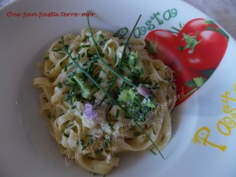](http://croquantfondantgourmand.com/wp-content/uploads/2016/05/One-pan-pasta-terre-mer-DSCN4029.jpg) **Pour 2 Croquants-Gourmands**

**- 200 g de tagliatelles**  
**- 200 g de fleurettes de brocolis**  
**- 160 g de noix de pétoncle**  
**- 1 tablette de bouillon aux légumes**  
**- 600 g d'eau (1)**  
**- 50 g de crème fraîche épaisse**  
**- sel & poivre du moulin**  
**- Piment d'Espelette**  
**- ciboulette**  
**- parmesan**

Choisir un récipient à fond large pour que tous les éléments puissent tenir côte à côte.  
Déposer les pâtes, les fruits de mer, les brocolis et la tablette de bouillon et une pincée de piment d'Espelette.  
Mouiller avec l'eau (1) et porter à ébullition.  
Laisser cuire à petits frémissements pendant environ 8 minutes en remuant souvent et délicatement : Les pâtes sont cuites et il n'y a plus d'eau.  
Incorporer la crème et remuer.  
Vérifier l'assaisonnement en sel et poivrer.  
Servir immédiatement dans les assiettes chaudes en saupoudrant de ciboulette ciselée et de parmesan râpé.